HT3000-E移动高清抓拍仪
联系电话：18758059365程小姐
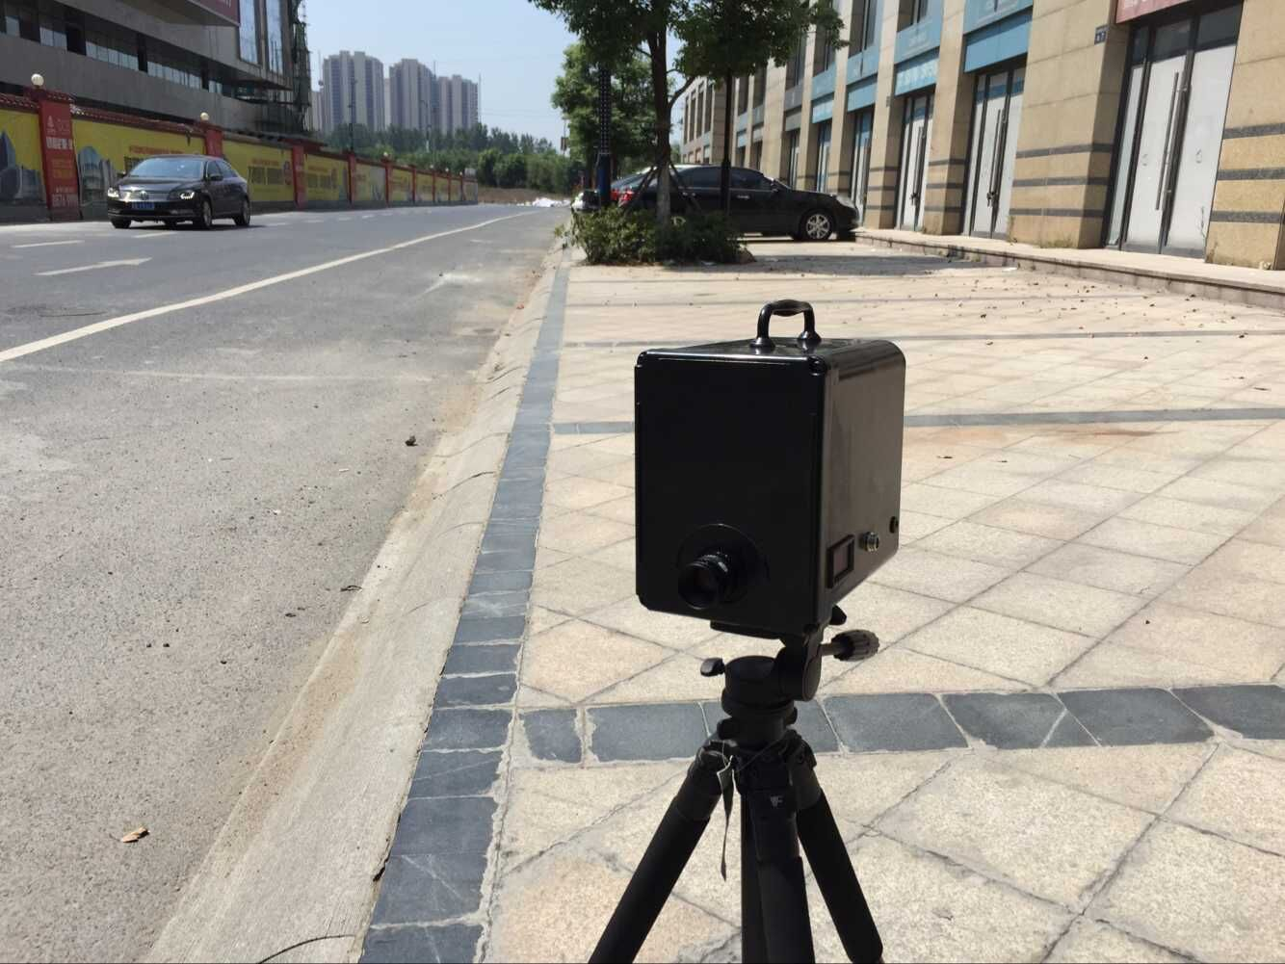
HT3000-E移动高清抓拍仪是目前国内ITS（智能交通）领域中先进的超速取证产品，本产品具有自主知识产权，系统应用高精度平板矩阵窄波测速雷达检测、高清CCD工业摄像机抓拍图片、控制抓拍主机，后备电源蓄电池供电和无线传输下载（选配）等技术，通过雷达测速取证，拍摄图片，可自动抓拍快速超速的车辆，能够适应多种恶劣天气及夜间工作的全天候工作模式，可对路面上的超速行为给予打击，该产品在实际使用中发挥了很好的作用，减轻了执勤人员的劳动强度，有效遏止了超速行使的交通行为，大大解放了警力。
HT3000-E移动高清抓拍仪是硬件和软件高度集成的产物。每套设备含一只具有自动方向判别、定位准确的测速雷达、一台低功耗嵌入式工业控制计算机、一只300万智能交通专用工业级高清晰智能摄像机及五百万像素镜头以及一套运行稳定且功能齐全，操作简单，便于维护的软件。系统采用专业嵌入式一体化的工业设计，结构紧凑，线缆连接隐蔽，设备的安全性强，所有设备全部内置在一个机箱内，形成一套完整的产品。整体设备模块化设计，维护方便简单，采用的高清晰数字摄像机，配合2/3寸百万像素专业镜头传感器，设备成像清晰度高，可达到300万像素以上。在抓拍软件上主要由图片抓拍模块、动态视频监测工作模块、微波雷达测速模块、手动违法抓拍模块、后台管理模块，移动存储上传和远程无线传输下载接口等模块等组成。
全天候抓拍功能；
车辆测速功能；
两张有效图片功能；
图片获取功能，支持有线和无线传输；
号牌识别功能;
存储容量大功能,大于200万张；
系统稳定功能，可断电重启；
自适应功能：适应各种道路、气候状况和不同光照的环境:
防盗报警功能；
快速定位测速；
防伪技术；
双向测速；
车辆异常速度值处理；
号牌检测识别抗干扰取证；
防病毒，系统异常自我保护和修复；
固定便携转换操作简便；
抗多车并行干扰；
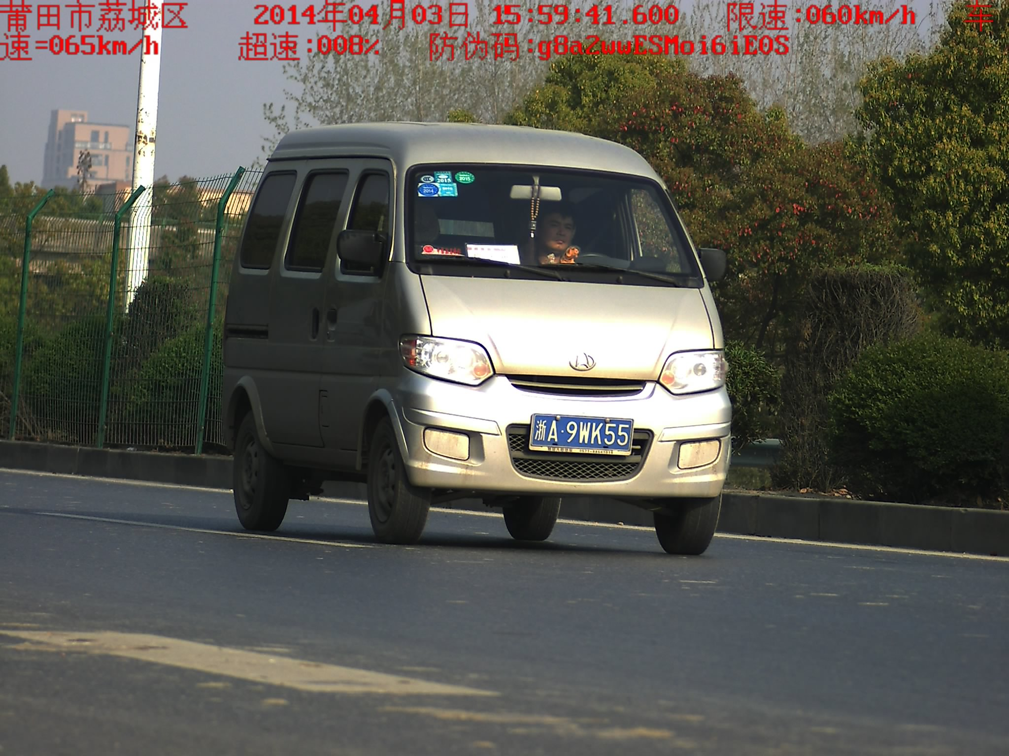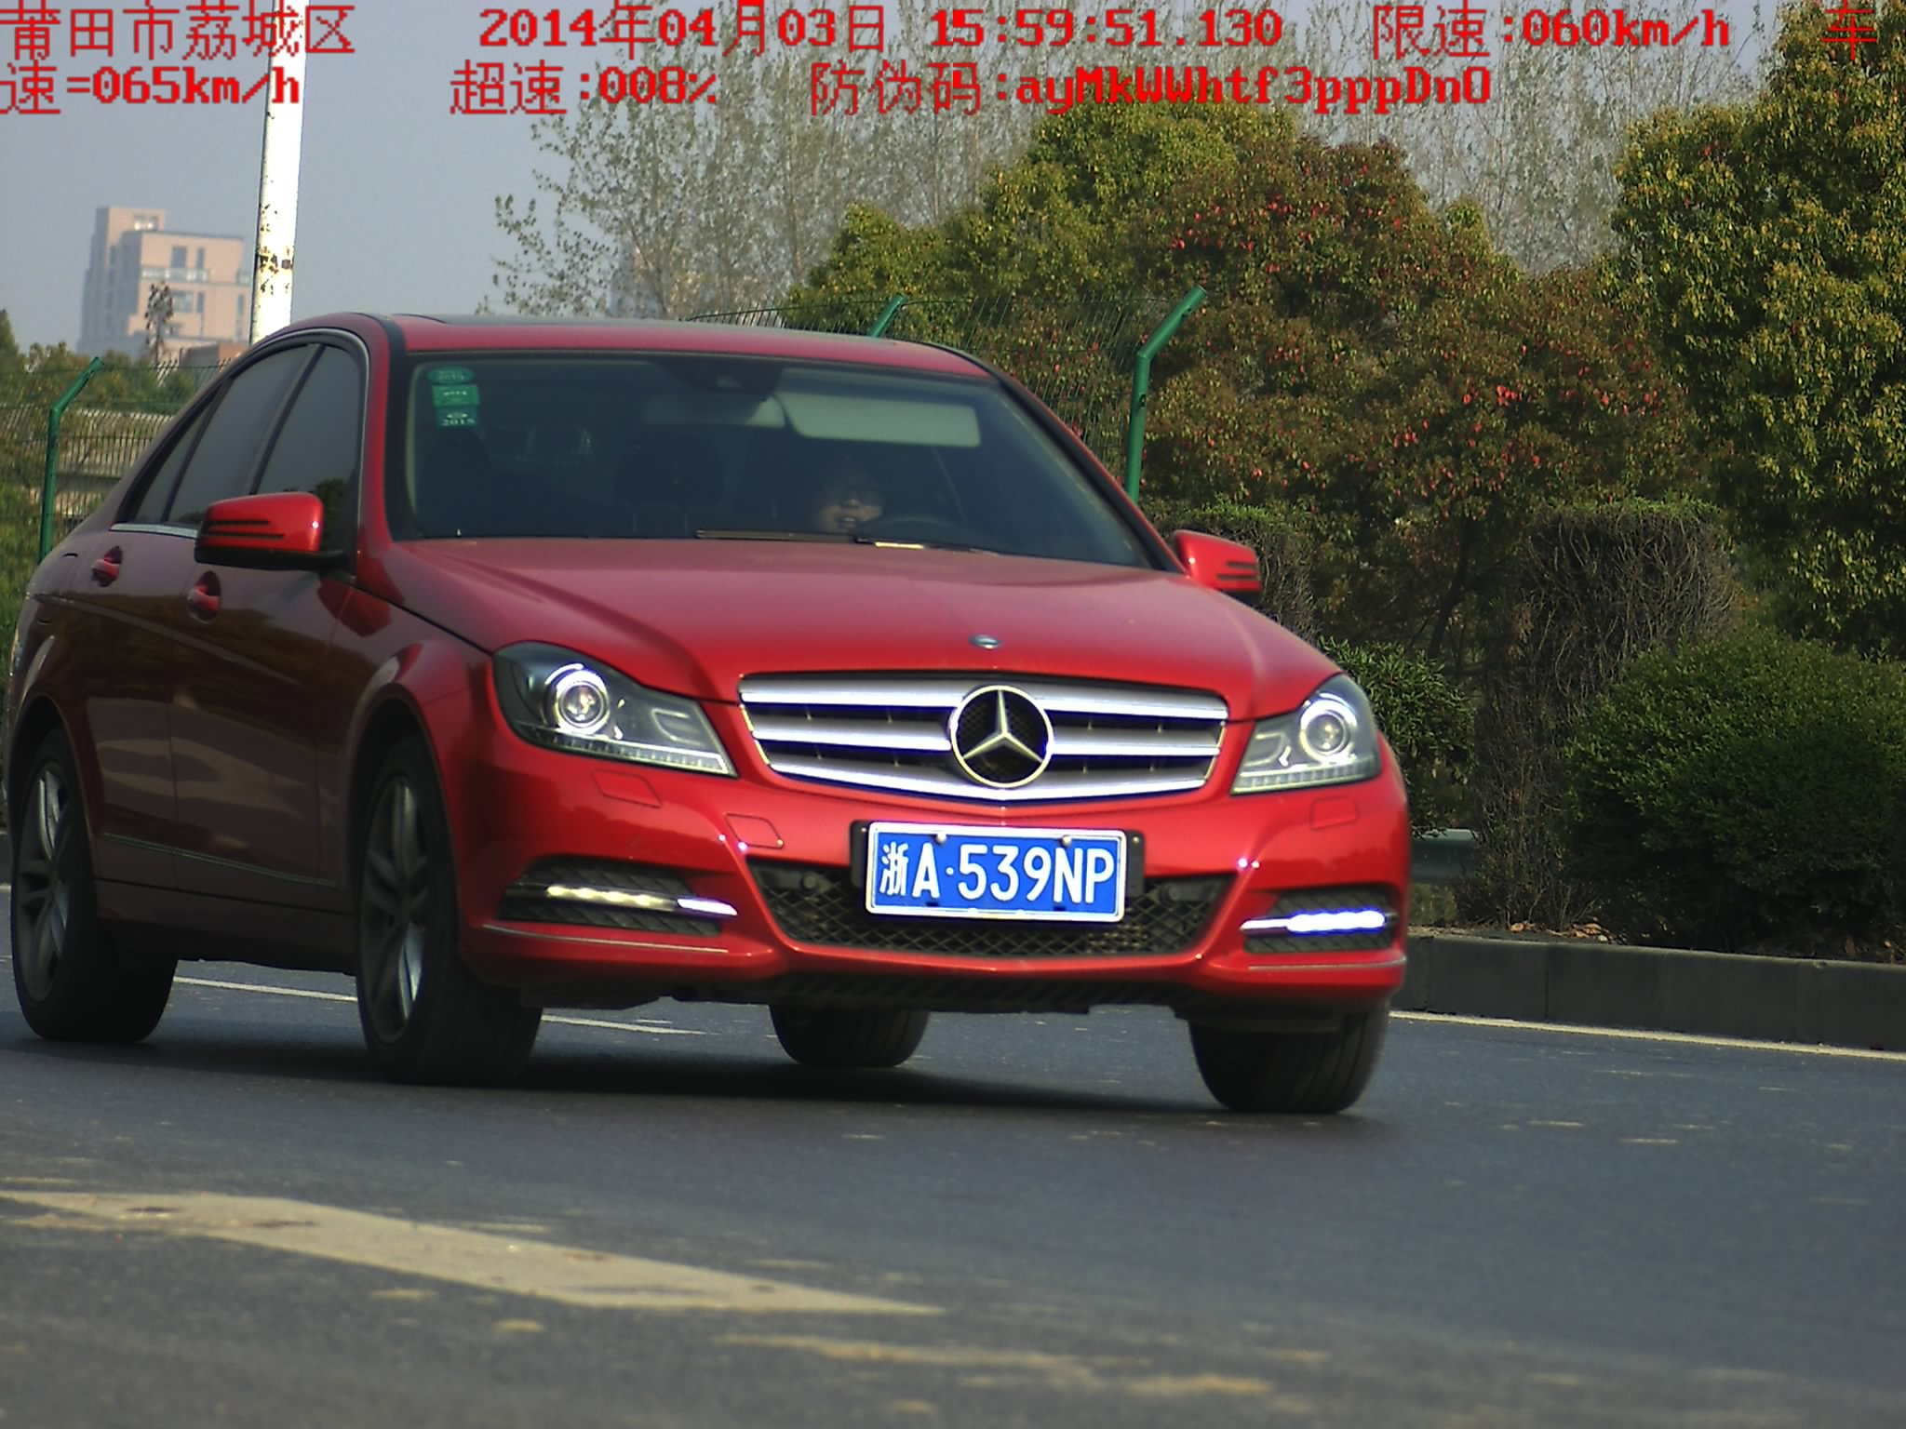
使用高精度、小角度平板窄波雷达，测速范围：5-240km/h，测速精度：-1km/h；限高、低速功能；静态自动双向可测；最大可测四车道。
嵌入式一体化设计，静态自动双向测速；车辆异常速度值处理；超低速限制；车辆精确定位；号牌检测识别抗干扰取证；嵌入式设计，防病毒，系统异常自我保护和修复。
1、技术：嵌入式一体化设计，高精度、小角度平板窄波雷达；工作频率24.150GHz；，测速范围：5-250km/h，测速精度：-1km/h；限高、低速功能；大、小型车分开限速功能；有识别方向功能；静态自动双向可测。
2、功能：具备静态自动双向测速；平板窄波束雷达，角度小，定位准；抓拍每幅违法图片叠加违法日期（年、月、日、时、分、秒）、违法地点、行驶方向、限速、行驶速度、超速百分比、雷达测速方向、图像取证设备编号、防伪等国家最新规范要求的信息，且全天候清晰可辩；对于机动车行驶过程中发生的道路交通安全违法行为，叠加在交通违法图片上的weifa时间须精确到0.1s；对于机动车静止过程中发生的道路交通安全违法行为，叠加在交通weifa图片上的违法时间须精确到1.0s；
测速拍照系统配置参数
序号 | 子项 | 名称 | 单位 | 数量 | 型号 | 参数
1 | 便携式高清测速仪 | 俄罗斯专用窄波测速雷达 | 台 | 1 | 专用测速雷达 | 工作频率：K波段（24.15GHz）/KA波段（35.1Ghz）  类型：高精度平板窄波束雷达  静态测速范围：5～250 KM/H  环境要求：温度：-40度~ +70度；湿度：0 % ~ 90%  发射角：<6度  精确度：+/-1KM/H  特点：采用高速DSP信号处理芯片、0.3秒快速puzhuo设计小巧轻便、制作精良，坚固耐用串口输出防雨设计，不加封装可直接放置室外精确度高，puzhuo目标速度快动态时具有同向功能,静态时可分别检测来车、去车。
1 | 便携式高清测速仪 | 高清网络摄像机 | 台 | 1 | 海康300万CCD智能交通专用定制型号摄像机 | 传输方式：千兆以太网  幅 面：2048*1536 帧 率：26fps  光学尺寸：2/3英寸  最小照度：0.1lux(Mono)/0.5lux(Color)  采集方式：连续采集，异步复位  快门方式：电子快门  快门速度：1/16～1/40000秒  镜头接口：C/CS  CPU占用：< 1%（传输）  种 类：彩色（BayerRGB），黑白  供电方式：单独+12V供电  工作温度：-30°C～70°C
1 | 便携式高清测速仪 | 测速抓拍软件 | 套 | 1 | 配套 | 超速自动抓拍、违章手动抓拍、无线传输、查询、统计、车头、车尾、全方向测速抓拍、白天、黄昏、夜晚、阴天、雨天、雪天、雾天全天候测速抓拍。
1 | 便携式高清测速仪 | 五百万高清镜头 | 个 | 1 | 凤凰(专用定制型号) | 最小物距MOD 500mm，焦距25mm，光圈范围F1.4～F16～CS，C接口，规格2/3”。

抓拍系统配置清单
测速仪主机+笔记本电脑(联想双核CORE M3，4G内存，128G硬盘，12寸屏幕)+三脚架+铝合金箱+电池+充电器

一、产品概述：
HT3000-E移动高清抓拍仪是目前国内ITS（智能交通）领域中先进的超速取证产品，本产品具有自主知识产权，系统应用高精度平板矩阵窄波测速雷达检测、高清CCD工业摄像机抓拍图片、控制抓拍主机，后备电源蓄电池供电和无线传输下载（选配）等技术，通过雷达测速取证，拍摄图片，可自动抓拍违法超速的车辆，能够适应多种恶劣天气及夜间工作的全天候工作模式，可对路面上的超速违法行为给予打击，该产品在实际使用中发挥了很好的作用，减轻了民警的劳动强度，有效遏止了超速行使的交通违法行为，大大解放了警力。
HT3000-E移动高清抓拍仪是硬件和软件高度集成的产物。每套设备含一只具有自动方向判别、定位准确的测速雷达、一台低功耗嵌入式工业控制计算机、一只300万智能交通专用工业级高清晰智能摄像机及五百万像素镜头以及一套运行稳定且功能齐全，操作简单，便于维护的软件。系统采用专业嵌入式一体化的工业设计，结构紧凑，线缆连接隐蔽，设备的安全性强，所有设备全部内置在一个机箱内，形成一套完整的产品。整体设备模块化设计，维护方便简单，采用的高清晰数字摄像机，配合2/3寸百万像素专业镜头传感器，设备成像清晰度高，可达到300万像素以上。在抓拍软件上主要由图片抓拍模块、动态视频监测工作模块、微波雷达测速模块、手动违法抓拍模块、后台管理模块，移动存储上传和远程无线传输接口等模块等组成。
二、设备主要功能：
全天候抓拍功能；
车辆测速功能；
两张有效图片功能；
图片获取功能，支持有线和无线传输；
号牌识别功能;
存储容量大功能,大于200万张；
系统稳定功能，可断电重启；
自适应功能：适应各种道路、气候状况和不同光照的环境:
防盗报警功能；
快速定位测速；
防伪技术；
双向测速；
车辆异常速度值处理；
号牌检测识别抗干扰取证；
防病毒，系统异常自我保护和修复；
固定便携转换操作简便；
抗多车并行干扰；
三、技术参数：
使用高精度、小角度平板窄波雷达
测速范围：5-240km/h，
测速精度：-1km/h；
嵌入式一体化设计，
环境要求：温度：-40度~ +70度；湿度：0 % ~ 90%
发射角：<6度
精确度：+/-1KM/H
特点：采用高速DSP信号处理芯片、0.3秒快速捕捉设计小巧轻便、制作精良，坚固耐用串口输出防雨设计，不加封装可直接放置室外精确度高，捕捉目标速度快动态时具有同向功能,静态时可分别检测来车、去车。
传输方式：千兆以太网
幅 面：2048*1536 帧 率：26fps
光学尺寸：2/3英寸
最小照度：0.1lux(Mono)/0.5lux(Color)
采集方式：连续采集，异步复位
快门方式：电子快门
快门速度：1/16～1/40000秒
镜头接口：C/CS
CPU占用：< 1%（传输）
种 类：彩色（BayerRGB），黑白
供电方式：单独+12V供电
工作温度：-30°C～70°C
500万高清摄像头：
最小物距MOD 500mm，焦距25mm，光圈范围F1.4～F16～CS，C接口，规格2/3”
测速抓拍软件：
超速自动抓拍、违章手动抓拍、无线传输、查询、统计、车头、车尾、全方向测速抓拍、白天、黄昏、夜晚、阴天、雨天、雪天、雾天全天候测速抓拍。
四、配置：抓拍仪主机+电脑+电池+充电器+说明书
五、包装：铝合金箱+纸箱
六、售后服务：一年质保，终身维护
七、快递：顺丰快递卖家承担

